**1.弗劳地枸橼酸杆菌（*Citrobacter freundii*）**

**物种名：**弗劳地枸橼酸杆菌

**拉丁学名：***Citrobacter freundii*

**分类学地位：**细菌界Bacteria；变形菌门Proteobacteria；

γ-变形菌纲Gamma-Proteobacteria；肠杆菌目Enterobacteriales；

肠杆菌科Enterobacteriaceae；枸橼酸杆菌属*Citrobacter*

弗劳地枸橼酸杆菌（*Citrobacter freundii*）是一种革兰氏阴性杆菌，属于肠道菌群中的一员。它是广泛存在于自然环境中的一种细菌，也可以在人和动物的肠道中找到。

**1.1生物学特性**

**1.1.1培养特征**

弗劳地枸橼酸杆菌是一种革兰氏阴性杆菌，属于肠杆菌科。它在适宜的培养条件下，如37℃、pH 7.0-7.5的环境中，能够在多种培养基上生长。在琼脂平板上，该菌形成的菌落通常较小，圆形，边缘整齐，表面光滑且湿润（图1）。

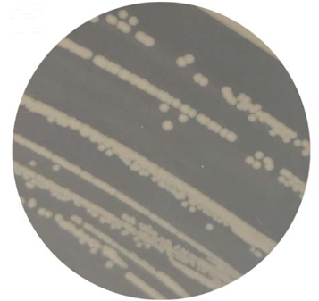

图1 弗劳地枸橼酸杆菌菌落图[1]

**1.1.2形态学特征**

在显微镜下观察，弗劳地枸橼酸杆菌呈杆状，直或稍弯，无芽孢、无荚膜，周生鞭毛，能运动。弗劳地枸橼酸杆菌为革兰阴性杆菌，菌体杆状，直径约1.0微米，长度为2~6微米（图2）。

图2 弗劳地枸橼酸杆菌革兰氏染色结果[1]

**1.1.3生化特征**

弗劳地枸橼酸杆菌能够发酵葡萄糖和其他糖类，产生酸但不产生气体。该菌还具有多种酶类，如尿素酶、氧化酶等。此外，它还可以分解某些氨基酸和产生枸橼酸盐。

**1.1.4 分子生物学特征**

（1）弗劳地枸橼酸杆菌的基因组已经被测序，并且其基因组大小约为3-4兆碱基对[2]。

（2）在基因组中发现了多个编码代谢途径和调控系统的基因簇，这些基因参与碳源利用、氮代谢、脂肪酸代谢等重要生物化学过程。

（3）弗劳地枸橼酸杆菌的基因组中编码了多种重要的酶和蛋白质，包括水解酶、脂肪酶、葡萄糖酸激酶等[3]。这些酶和蛋白质赋予了弗劳地枸橼酸杆菌对多种有机物的降解能力。

（4）弗劳地枸橼酸杆菌的基因组中还发现了编码胞外纤毛形成和运动机制的基因。这些基因参与了该菌的特殊的游动方式——杆菌蠕动（gliding motility）。

（5）弗劳地枸橼酸杆菌的基因组中存在质粒（plasmid），这些质粒可能携带了额外的基因信息，可能与菌株的适应性和生物学特性有关。

**1.2分布、传播与致病性**

**1.2.1 分布与传播**

弗劳地枸橼酸杆菌是一种广泛存在于自然环境中的条件致病菌，属于肠杆菌科细菌。它天然存在于水、土壤、人与动物的肠道中，是一种兼性厌氧菌。弗劳地枸橼酸杆菌的分布相当广泛，特别是在医院环境中，它已成为院内感染的重要致病菌之一，特别是医院获得性肺炎。这种细菌可以通过内源性吸入到肺部，或者通过机械通气、雾化吸入等方式直接进入肺脏，也可以通过菌血症或败血症播散到肺脏。

弗劳地枸橼酸杆菌的传播途径主要包括食物、水源和密切接触等。例如，如果食物或水源被该菌污染，人们摄入后可能会导致胃肠道感染，出现腹泻、腹痛、恶心、呕吐等不适症状。此外，患者和医护人员的手、医疗器械等也可能是弗劳地枸橼酸杆菌在医院环境中传播的重要途径。

**1.2.2 致病性**

弗劳地枸橼酸杆菌的致病性主要体现在其作为一种条件致病菌，能够引发人类感染，尤其是在机体免疫力下降的情况下。以下是关于弗劳地枸橼酸杆菌致病性的详细介绍：

（1）弗劳地枸橼酸杆菌在正常情况下是肠道内的有益菌群之一，对人类生活有很重要的影响，能合成维生素，如维生素K和B族维生素等，供人体吸收利用。然而，当人体抵抗力降低时，如长期挑食、偏食导致营养不良，或患有慢性疾病、使用免疫抑制剂等，弗劳地枸橼酸杆菌就可能变成条件致病菌，侵入肠道以外组织，如血液、呼吸道、尿道等，引发感染。

（2）弗劳地枸橼酸杆菌的感染症状因其侵入部位不同而异[4]。例如，在胃肠道感染中，常见症状包括腹泻、腹痛、恶心、呕吐等；在肺部感染中，可能出现咳嗽、咳痰、胸痛、发热等症状；在泌尿道感染中，可能出现尿频、尿急、尿痛等症状。严重感染时，还可能引发败血症、感染性休克等危及生命的并发症。

（3）弗劳地枸橼酸杆菌的耐药性问题也增加了其致病性。该菌可产生多种β-内酰胺酶，如AmpC酶、ESBLs酶和碳青霉烯酶等，这些耐药机制使得该菌对多种抗生素产生耐药性，导致治疗难度增加。因此，在治疗弗劳地枸橼酸杆菌感染时，应根据药敏试验结果选择敏感抗菌素，以确保有效治疗[5]。

总之，弗劳地枸橼酸杆菌的致病性主要体现在其作为条件致病菌引发感染的能力以及耐药性问题上。为了预防和控制该菌的感染，应保持良好的个人卫生习惯、加强机体免疫力、合理使用抗生素等措施。同时，对于已经感染的患者，应根据具体情况进行针对性治疗和支持治疗。

**1.3检测方法**

（1）培养方法：培养方法是最常见的微生物检测方法之一。在这种方法中，样品（例如水样、食物样品或临床样品）首先接种在含有适宜营养物质的培养基上，然后在适当的温度和环境条件下进行孵育。弗劳地枸橼酸杆菌可以在一些通用的富营养培养基上生长，如TSA（Tryptic Soy Agar）或NA（Nutrient Agar）。菌落的形态、颜色和其他特征可用于初步鉴定。

（2）生化试验：生化试验用于确定细菌的代谢特性和生化反应。对于弗劳地枸橼酸杆菌的鉴定，可以进行一系列的生化试验，例如碳水化合物发酵试验、氧化酶试验、酸碱反应等。这些试验通过观察细菌对不同底物的代谢反应，从而辅助鉴定细菌的种属。

（3）分子生物学方法：分子生物学方法可以用于快速和准确地检测细菌，并确定其属种。其中常用的方法包括聚合酶链反应（PCR）、DNA测序等[6]。通过使用特定的引物和探针，可以针对弗劳地枸橼酸杆菌的特定基因或序列进行扩增和检测（图3）。

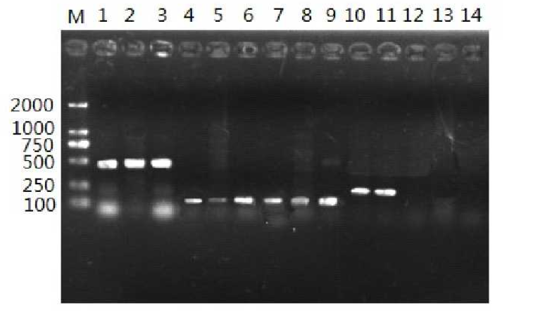

图3 弗劳地枸橼酸杆菌扩增电泳图[7]

（4）免疫学方法：免疫学方法可用于检测特定细菌的抗原或抗体。例如，ELISA（酶联免疫吸附试验）可以用于检测弗劳地枸橼酸杆菌的抗原。此外，免疫印迹（Western blotting）和免疫荧光等方法也可用于检测细菌的特定抗原或抗体。

**1.4典型案例**

案例一：食物中毒事件

在某公司的一次员工聚餐中，食用了被弗劳地枸橼酸杆菌污染的食物，导致多名员工出现食物中毒症状。经过流行病学调查，发现首例发病时间在聚餐后的数小时内，主要症状为上腹部阵发性疼痛和水样腹泻。从剩余食物和患者粪便标本中检出了弗劳地枸橼酸杆菌。经过对症治疗，所有患者均康复，无死亡病例。

案例二：肺部感染

一位老年患者在医院治疗期间，因抵抗力下降而感染了弗劳地枸橼酸杆菌，导致肺部出现严重感染。患者出现发热、咳嗽、咳痰、胸痛等症状，经影像学检查发现双肺多发性斑片影。经过痰细菌培养和药敏试验，确诊为弗劳地枸橼酸杆菌肺炎。根据药敏结果，选用敏感抗菌素进行治疗，同时加强患者营养支持和免疫治疗。经过两周的治疗，患者症状明显好转，肺部病灶逐渐吸收，最终康复出院。

**1.5防治对策**

（1）预防食物污染：弗劳地枸橼酸杆菌是一种食物中毒的常见原因，因此预防食物污染是防治该菌感染的重要措施。在食品生产和加工过程中，要严格遵守卫生规定，确保食品的质量和安全。同时，在烹饪过程中要充分加热食物，确保食物煮熟煮透，以杀死可能存在的细菌。

（2）增强机体免疫力：弗劳地枸橼酸杆菌是一种条件致病菌，当机体免疫力下降时，容易引发感染。因此，增强机体免疫力是预防该菌感染的重要手段。可以通过加强锻炼、保持充足的睡眠、均衡饮食等方式来提高机体免疫力。

（3）早期诊断和治疗：对于已经感染弗劳地枸橼酸杆菌的患者，早期诊断和治疗至关重要。一旦出现食物中毒或肺部感染等症状，应立即就医并进行相关检查，如细菌培养、药敏试验等，以便及时确诊并选用敏感抗菌素进行治疗。

参考文献

[1] 王婧豪. 生物钯调控Citrobacter freundii污染物去除中电子传递及转道机理研究[D]. 华南理工大学, 2022.

[2] 张楠驰, 王利. 弗劳地枸橼酸杆菌分离鉴定及其三重PCR检测方法的建立[J]. 中国预防兽医学报, 2020, 42(7): 669–674.

[3] 黄蓉, 段小女, 芮勇宇. 多重耐药弗劳地枸橼酸杆菌的基因组及耐药机制分析[J]. 国际检验医学杂志, 2024, 45(7): 785–789.

[4] 朱玉, 张龙, 魏取好. 弗劳地枸橼酸杆菌的临床分布及其耐药性分析[J]. 齐齐哈尔医学院学报, 2022, 43(12): 1109–1113.

[5] 陈建飞, 方寅飞, 徐浩. 耐碳青霉烯类弗劳地枸橼酸杆菌致医院获得性感染的临床特征与耐药性分析[J]. 中国消毒学杂志, 2022, 39(4): 282–285.

[6] 杜娜, 李焕芹, 刘淑敏, 等. 碳青霉烯类耐药弗劳地枸橼酸杆菌耐药及毒力基因的分析[J]. 微生物学免疫学进展, 2021, 49(1): 17–22.

[7] 邵宜波. 枸橼酸杆菌中质粒介导喹诺酮耐药基因的分子生物学特征及qnrB24基因分析[D]. 安徽医科大学, 2012.